Элемент Пельтье как альтернативный источник энергии
Д. А. Передерин
Санкт-Петербургский государственный электротехнический университет
«ЛЭТИ» им. В.И. Ульянова (Ленина)
Perederin_dima@mail.ru

Аннотация. В статье рассматривается возможность использования термоэлектрических преобразователей (элементов Пельтье) в качестве альтернативного источника энергии для автономного питания датчиков в нефтегазовой отрасли. Проведен анализ принципа работы элементов Пельтье, их сравнительная оценка с другими альтернативными источниками энергии, а также представлены результаты экспериментальных исследований. Показано, что при наличии устойчивого температурного градиента возможно обеспечение стабильного энергоснабжения маломощных устройств. Полученные результаты подтверждают перспективность внедрения данной технологии для повышения энергоэффективности производственных процессов.
Ключевые слова: элемент Пельтье, термоэлектрический эффект, альтернативные источники энергии, нефтегазовая промышленность, автономное питание, датчики

Введение
Современные предприятия нефтегазовой отрасли сталкиваются с необходимостью повышения энергоэффективности и автономности технологических систем. Особую роль играют системы мониторинга, обеспечивающие контроль параметров технологических процессов, таких как температура, давление и состав среды. Надежность работы таких систем напрямую зависит от стабильности их электропитания.
В то же время значительное количество тепловой энергии, выделяемой в процессе эксплуатации промышленного оборудования, не используется и рассеивается в окружающую среду. Это создает предпосылки для внедрения технологий утилизации тепла с последующим преобразованием его в электрическую энергию.
Одним из перспективных решений является применение термоэлектрических преобразователей – элементов Пельтье, способных напрямую преобразовывать тепловую энергию в электрическую за счет разности температур. Использование данной технологии позволяет создать автономные источники питания для датчиков, снизить зависимость от внешних электросетей и повысить надежность систем мониторинга.
Цель исследования – оценить возможность применения элементов Пельтье для автономного питания маломощных устройств на промышленных объектах.
Гипотеза исследования: применение элементов Пельтье обеспечивает стабильную автономную работу.

Теоретические основы исследования

Сравнение с альтернативными источниками энергии
Для объективной оценки эффективности элементов Пельтье необходимо сопоставить их с другими распространёнными источниками энергии, применяемыми в промышленности. Это позволяет определить область их рационального использования и выявить ключевые преимущества и ограничения.

Солнечные панели
Солнечные панели являются одним из наиболее развитых и широко применяемых альтернативных источников энергии. Их основные преимущества:
- относительно высокий коэффициент полезного действия (15–25%);
- возможность масштабирования;
- снижение стоимости технологий в последние годы.
Однако их применение в условиях нефтеперерабатывающих предприятий ограничено:
- зависимостью от времени суток и погодных условий;
- снижением эффективности при загрязнении поверхности (пыль, нефтепродукты);
- необходимостью выделения значительных площадей для размещения.
В отличие от них, элементы Пельтье не требуют освещения и могут функционировать круглосуточно при наличии температурного градиента, что особенно важно для непрерывных производств.

Ветрогенераторы
Ветрогенераторы позволяют получать значительные объёмы энергии при наличии устойчивых воздушных потоков.
Преимущества:
- высокая мощность при благоприятных условиях;
- возможность промышленного применения.
Недостатки:
- зависимость от скорости и стабильности ветра;
- наличие движущихся частей, подверженных износу;
- необходимость регулярного технического обслуживания;
- шум и вибрации, что ограничивает их размещение на промышленных объектах.
Элементы Пельтье лишены этих недостатков, поскольку работают бесшумно, не имеют механических компонентов и не требуют обслуживания, что делает их более надёжными в долгосрочной перспективе.

Термоэлектрические преобразователи (элементы Пельтье)
Элементы Пельтье представляют собой устройства, преобразующие тепловую энергию в электрическую за счёт разности температур.
Преимущества:
- использование вторичной (отходящей) тепловой энергии;
- автономность работы;
- компактность и простота конструкции;
- высокая надёжность за счёт отсутствия движущихся частей;
- возможность интеграции непосредственно в технологическое оборудование.
Недостатки:
- сравнительно низкий КПД (5–10%);
- высокая стоимость на единицу мощности;
- необходимость поддержания температурного перепада.

Сравнение в условиях промышленности
В условиях нефтеперерабатывающих предприятий ключевым фактором является не максимальная мощность, а надёжность и непрерывность энергоснабжения.
В этом контексте:
- солнечные и ветровые источники нестабильны;
- аккумуляторы требуют обслуживания;
- элементы Пельтье обеспечивают стабильную генерацию при наличии тепла.
Особенно важно, что на промышленных установках практически всегда присутствуют зоны с постоянным тепловыделением, что делает использование термоэлектрических преобразователей логичным и экономически оправданным.
Таким образом, элементы Пельтье не конкурируют напрямую с традиционными альтернативными источниками энергии в задачах масштабной генерации, однако занимают важную нишу в области автономного питания маломощных устройств.
Их применение наиболее эффективно в условиях:
- наличия постоянного источника тепла;
- ограниченного пространства;
- необходимости высокой надёжности и минимального обслуживания.

Альтернативные источники энергии
В промышленности широко применяются различные альтернативные источники энергии, включая солнечные панели, ветрогенераторы и химические источники питания. Однако их использование имеет ограничения:
- солнечные панели зависят от освещенности;
- ветрогенераторы — от погодных условий;
- аккумуляторы имеют ограниченный ресурс.
На этом фоне элементы Пельтье представляют собой особый тип источника энергии, работающий за счёт тепловых потоков, которые уже присутствуют в технологических процессах.

Принцип работы элемента Пельтье
Элемент Пельтье основан на термоэлектрическом эффекте, при котором при прохождении электрического тока через контакт двух различных материалов происходит перенос тепла.
Однако в обратном режиме (эффект Зеебека) возможно получение электрической энергии при наличии разности температур между сторонами элемента.
Основные особенности:
- отсутствие движущихся частей;
- высокая надёжность;
- компактность;
- бесшумность.
Количество генерируемой энергии зависит от:
- разности температур;
- свойств материалов;
- времени воздействия.
На практике используются полупроводниковые материалы, обладающие высокой выраженностью данного эффекта.

D. Теоретическая оценка применения
В рамках исследования был рассмотрен элемент типа TEC1-12715 со следующими характеристиками:
- напряжение: 12–15 В;
- мощность: до 134 Вт;
- сила тока: 9–12 А;
- размеры: 40×40 мм.
Для питания промышленного оборудования требуется напряжение порядка 24 В. При этом суммарное энергопотребление группы датчиков может достигать 1,4 кВт.
Несмотря на преимущества, элементы Пельтье имеют сравнительно низкий КПД (5–10%), что ограничивает их применение в масштабной энергетике. Однако они эффективны для локальных задач, таких как питание датчиков.

Эксперементальное исследование

Подготовка установки
В рамках исследования был собран демонстрационный образец, состоящий из четырёх элементов Пельтье типа TEC1-12715, соединённых последовательно.
Дополнительно использовались:
- радиаторы для увеличения температурной разности;
- термопаста;
- диод в качестве индикатора работы;
- измерительные приборы (вольтметр, термометр).

Анализ условий промышленного применения
Рассмотрена возможность установки элементов Пельтье на верхней части ректификационной колонны, где температура достигает 100 °C. При этом температура окружающей среды варьируется от –30 °C до +30 °C.
Такие условия обеспечивают стабильный температурный градиент, достаточный для генерации электрической энергии в течение всего года.
Компактность элементов позволяет устанавливать их без значительного вмешательства в конструкцию оборудования и без необходимости дополнительной теплоизоляции.

Проведение эксперимента
Эксперимент включал:
- нагрев одной стороны элемента;
- измерение температуры горячей и холодной сторон;
- фиксацию выходного напряжения.
Основной параметр исследования – зависимость напряжения от разности температур.
В ходе эксперимента было установлено, что при разности температур около 60 °C генерируется напряжение порядка 5 В, достаточное для работы индикаторного диода.
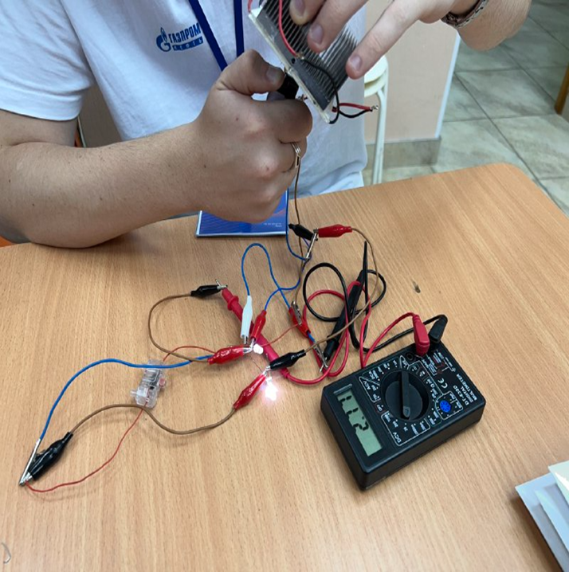
- Установка с элементом Пельтье

Результаты исследования
В ходе эксперимента было установлено:
- при разности температур около 60°C генерируется напряжение ≈5 В;
- напряжение возрастает пропорционально температурной разности;
- при стабильной разности температур напряжение остаётся постоянным.
Также было выявлено:
- рабочий диапазон температур горячей стороны – до 150°C;
- холодная сторона сохраняет температуру около 20–26°C при нормальных условиях.

Практическое применение

Применение на нефтеперерабатывающих установках
Особый интерес представляет использование элементов Пельтье на объектах с постоянным тепловыделением, например:
- ректификационные колонны;
- факельные установки;
- трубопроводы.
На вершине ректификационной колонны температура может достигать 100°C, при этом температура окружающей среды варьируется от −30°C до +30°C. Это создаёт устойчивую разность температур, достаточную для генерации энергии.
B. Энергоснабжение датчиков
Элементы Пельтье могут использоваться для питания:
- датчиков температуры;
- датчиков давления;
- газоанализаторов;
- систем беспроводной передачи данных.
Расчёты показали, что для обеспечения работы группы датчиков может потребоваться несколько элементов, однако их компактность позволяет легко интегрировать их в оборудование.

Обсуждение результатов
Полученные результаты подтверждают гипотезу о возможности использования элементов Пельтье для автономного питания маломощных устройств.
Преимущества технологии:
- независимость от внешних источников энергии;
- использование «бесплатного» тепла;
- высокая надёжность;
- минимальное обслуживание.
Недостатки:
- низкий КПД;
- необходимость наличия температурного градиента;
- ограниченная мощность.
Тем не менее, в условиях промышленности, где тепловая энергия является побочным продуктом, данные недостатки нивелируются.

Заключение
В ходе исследования была подтверждена возможность использования элементов Пельтье в качестве альтернативного источника энергии для автономных систем мониторинга в нефтегазовой промышленности.
Основные выводы:
- элементы Пельтье позволяют эффективно преобразовывать тепловую энергию в электрическую при наличии температурного градиента;
- при разности температур около 60 °C достигается напряжение, достаточное для питания датчиков;
- технология обеспечивает автономность и надежность систем мониторинга;
- использование отходящего тепла повышает общую энергоэффективность производства.
Таким образом, внедрение элементов Пельтье представляет собой перспективное направление развития автономных энергетических систем в промышленности.

Благодарность
Автор выражает благодарность за содействие в выполнении опыта Моськину Дмитрию и Егиазаряну Артему.

Список литературы
- Элемент Пельтье: устройство и принцип работы [Электронный ресурс]. – Режим доступа: https://electricalschool.info/spravochnik/poleznoe/1977-jelement-pelte-kak-ustroen-i-rabotaet.html (дата обращения: 27.03.2026).
- Полупроводники: основные понятия [Электронный ресурс]. – Режим доступа: https://electricalschool.info/main/drugoe/1495-chto-takoe-poluprovodnik.html (дата обращения: 27.03.2026).
- Электрический ток: основы и свойства [Электронный ресурс]. – Режим доступа: https://electricalschool.info/main/osnovy/216-jelektricheskijj-tok.html (дата обращения: 27.03.2026).
- Термоэлектрические эффекты [Электронный ресурс]. – Режим доступа: https://electricalschool.info/spravochnik/poleznoe/2100-termoelektricheskie-effekty.html (дата обращения: 27.03.2026).

